防爆回流比控制箱产品使用说明书

防爆回流比控制箱是我们根据用户防爆要求的性能指标，按照标准的仪器结构而开发的一种新型的控制装置，适用于对精馏操作单元中回流比的精确控制。防爆电控箱防爆标志Ex dbⅡB T6; Ex tbⅢB T80℃ Db。

1. 箱体尺寸规格

200*300*180

二、功能

防爆回流比控制箱是专门用于回流比精确控制的仪器。通过面板按键和显示器进行人机对话，精确设定回流采出时间，使设备在该仪器的控制下，按照设定的回流比例关系自动进行回流和采出，从而实现自动控制。通过对回流时间与采出时间准确控制，来达到对回流量与采出量比例的间接最佳控制。

三、面板说明

面板包括四位数码管（采出时间和回流时间各两位），

四个按键“设置/运行”、“位选”、“置数”、“分/秒”

“关/开”

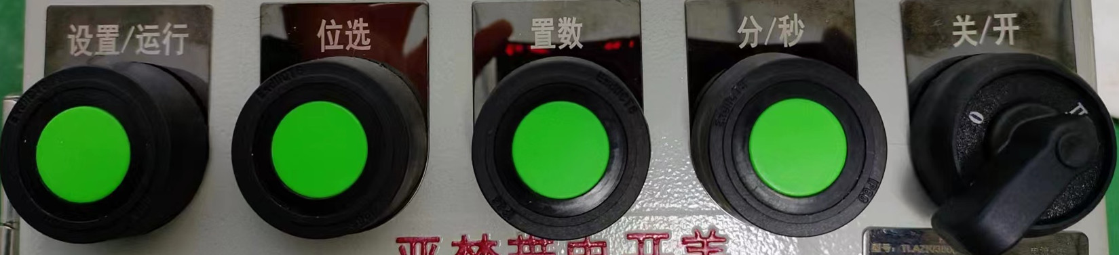

四个指示灯“设置”、“运行”、“分”、“秒”。

四、接线方法及操作说明

1. 接线。电源AC220V输入L、N；线圈输出DC24V（+），DC24V（—）

（可以附加RS485通讯）

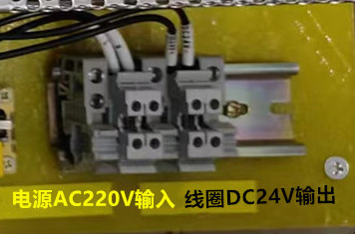

1. 开机。接通电源，旋转电源开关指示到开。控制线是数据为上次断电的设定状态，不工作，不输出，当按下“设置/运行”键时，仪器开始工作，采出时间倒计时，到零时触电接触状态改变，回流时间开始倒计时，在回流时间倒计时开始的同时，采出时间自动由零变到设定时间，当回流时间为零时，触电状态改变，采出时间开始倒计时，回流时间自动变到设定时间，循环运行，直到再次按下“设置/运行”键，仪器停止工作，触电恢复原始状态，仪器同时进入设定状态。
2. 设定时间基数。开机时，“秒”指示灯亮，此时回流采出时间以秒为基数。若按“秒/分”指示灯亮起，此时回流采出时间以分为基数。
3. 设定数值。按“设置/运行”键，选择设置状态，仪器在设置状态下，时间不变，数据位的个位闪烁，按“位选”键选择需要设定的数据位，按“置数”键设定所需数值，数值由0~9循环变化。
4. 启动工作状态。设定完毕，按下“设置/运行”键，仪器进入工作状态，回流和采出的时间按倒计时方式显示，并交替工作。
5. 变更工作状态。“设置/运行”键即可。
6. 关机。旋转电源开关指示到关。在设定状态下，数据将保留，再次开机时不必重新设定。

回流头

一、回流头主要规格

|  |  |  |  |  |
| --- | --- | --- | --- | --- |
| 型号 | 冷凝液管 | 采出管 | 回流管 | 电源 |
| HLT-0.1 | DN20 | DN20 | DN20 | DC24V |
| HLT-0.5 | DN25 | DN25 | DN25 | DC24V |
| HLT-1.0 | DN32 | DN32 | DN32 | DC24V |
| HLT-2.0 | DN40 | DN40 | DN40 | DC24V |
| HLT-3.0 | DN50 | DN50 | DN50 | DC24V |

如无特殊要求，材质一般为不锈钢（SUS304）的，根据介质需要也可做成316L或衬塑（氟）的。

二、回流头安装示意图

* 1. 安装时分别接好回流管、采出管及冷凝液管

并保证分配头筒体基本垂直。

* 1. 回流管下口到精馏塔回流口留有一定高度，

保证回流液体能够回流即可。



回流头连接形式1



回流头连接形2

